Задания І тура школы олимпийского резерва «Жалын»
по биологии для 9-11 классов с русским языком обучения

Задание 1. Заполните таблицу:

Трехмерная пространственная упаковка полипептидной цепи это - | ?
? | Что представляет собой первичная структура белка?
? | Вторичная структура белка это -
Характерна для всех белков. Она возникает в результате соединения нескольких макромолекул с ______________структурой в сложный комплекс. | ?

Задание 2. Рассчитайте, какой объём образуемой первичной мочи за сутки, при том, что скорость фильтрации почек равна 122 мл (в одну минуту).
Задание 3. В таблице указаны параметры состава молока (в %):
А) человека, Б) коровы, В) кролика, Г) лошади Д) дельфина.
Номер строки | Белки | Жиры | Лактоза
1 | 3,4 | 3,7 | 4,7
2 | 4,0 | 44,0 | 1,0
3 | 2,8 | 1,2 | 5,8
4 | 1,3 | 3,3 | 7,5
5 | 10,5 | 16,5 | 2,0
Установите принадлежность строки параметров указанным организмам и впишите в матрицу буквенные обозначения соответствующих организмов:

Задание 4. Верны ли следующие утверждения?
- Стебель с расположенными на нем листьями и почками называется побегом.
- Верхушечная почка – это верхушка стебля, прикрытая молодыми зачатками листьев, налегающих друг на друга.
- Самый кончик стебля называется первичный бугорок.
- Листья укреплены на стеблевых узлах.
- Черешком называют маленькие придатки при основании листа.
- Листья бывают только простые.
- Под гетерофилией понимают явление разнолистности у многих растений.
- Лист образуется из вторичного бугорка конуса нарастания стебля.
- Внутреннее строение листа является важнейшим экологическим признаком.
- Физиологическая функция листа состоит только в фотосинтезе.
- Листья, имеющие черешок, называются сидячими.
- Лишайники - симбиотические организмы.
- Класс Хроококковые, Род микроцистис вызывает «цветение воды».
- Аэрофитные водоросли живут исключительно в воде.
- Псевдомицелий образуется из не расходящихся, почкующихся клеток.
- Порядок Магнолиевые входит в Класс Двудомные.
- Из гаплоидных спор формируется гаплоидное бесполое поколение – гаметофит.
- Конидии служат для полового размножения.
- Аскомицеты – возбудители болезней культурных растений.
- Порядок вольвоксовые относятся к сине-зеленым водорослям.

Задание 5. К каким птицам относятся представленные клювы? (рис.1)
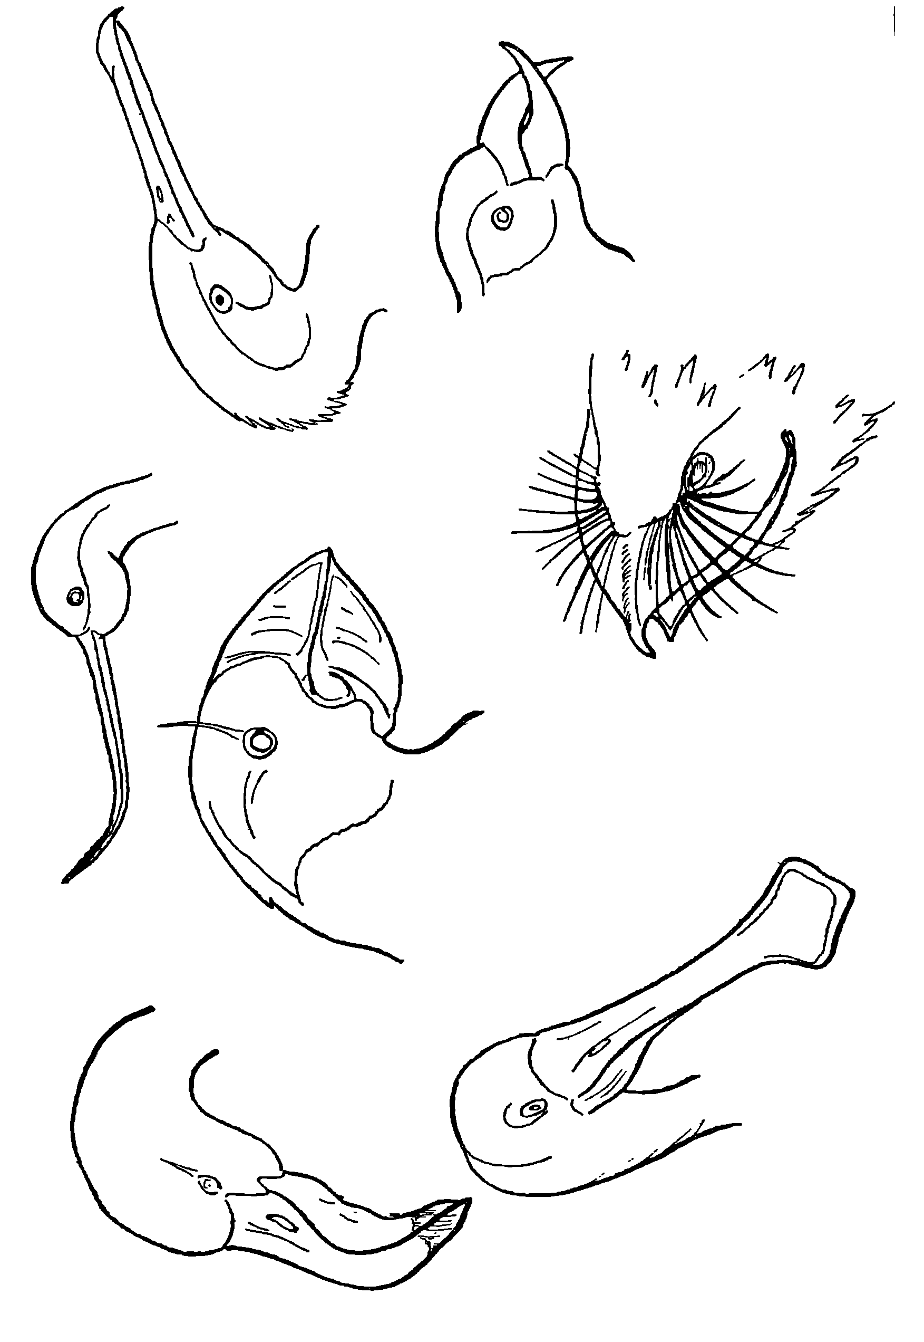 рис.1

